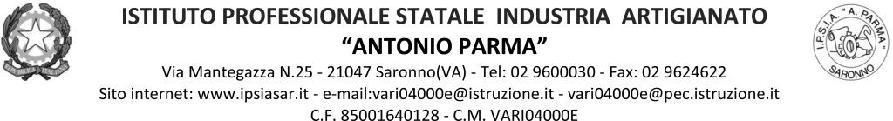

Circ. n. 155 Saronno, 21 gennaio 2022

Ai docenti: Classe 1AA
Agli studenti: Rappresentanti di classe
Ai genitori: Rappresentanti di classe

Oggetto: Convocazione Consiglio di classe straordinario 1AA

Docenti e rappresentanti di classe dei genitori e degli studenti della classe in oggetto, il giorno mercoledì 26 gennaio 2022, sono convocati per un Consiglio di classe straordinario tramite link a meet del cdc di classroom per provvedimenti disciplinari.
Orario
- 17.45-18.15 solo docenti
- Dalle 18.15 docenti, alunni e genitori rappresentanti di classe

Il Dirigente Scolastico
(Prof. Alberto Ranco)

